

**RAPPORTO ANNUALE DELL’ATTIVITÀ DI VIGILANZA**

**IN MATERIA DI LAVORO E LEGISLAZIONE SOCIALE**

**ANNO 2018**

**DOCUMENTO DI SINTESI**

**PERSONALE ISPETTIVO**

* 2.726 ispettori del lavoro,circa **2.100** dei quali effettivamente adibiti alla attività di vigilanza;
* **391** militari del Comando Carabinieri per la tutela del lavoro;
* **1.143** ispettori dell’INPS;
* **289** ispettori dell’INAIL, **284** dei quali concretamente impegnati nei controlli (al netto cioè del personale che riveste incarichi amministrativi).

**DATI COMPLESSIVI**

|  |  |  |  |  |  |  |
| --- | --- | --- | --- | --- | --- | --- |
| **MONITORAGGIO ATTIVITÀ DI VIGILANZA ANNO 2018** | | | | | | |
| **DATI NAZIONALI** | | | | | | |
| **Ambito della vigilanza** | **Aziende ispezionate** | | **Aziende irregolari** | **N. lavoratori irregolari** | **N. lavoratori totalmente in nero** | **Recupero contributi e premi evasi** |
| **Vigilanza Lavoro** | **116.846** | | **70.111** | **83.761** | **33.800** | **114.224.300** |
| **Vigilanza Previdenziale** | **14.726** | | **14.001** | **37.497** | **5.170** | **1.115.847.710** |
| **Vigilanza Assicurativa** | **12.591** | | **14.143\*** | **41.674** | **3.336** | **126.108.082** |
| **TOTALE** | **144.163** | | **98.255** | **162.932** | **42.306** | **1.356.180.092** |
| *Nel dato sono conteggiate anche le verifiche avviate nel 2017 e definite nel corso del 2018. | | | | | | |
|  | | **70%** | **% aziende irregolari (su accertamenti definiti)** | | | |
| **Accertamenti ispettivi**  **(casse integrazione, patronati, contratti di solidarietà ecc.) svolti da personale INL** | | **22.117** | | | | |
| **TOTALE GENERALE ISPEZIONI ED ACCERTAMENTI ISPETTIVI** | | **166.280** | | | | |

L’ammontare dei **contributi e premi evasi complessivamente recuperati** all’esito degli accertamenti svolti è risultato pari ad € **1.356.180.092,** superiore del **+23%** rispetto al dato rilevato nell’anno precedente (€ 1.100.099.932).

Le aziende presso le quali le verifiche effettuate hanno portato ad accertare illeciti sono state in totale **98.255**, con un tasso di irregolarità degli accertamenti definiti pari al **70%** (**+ 5%** rispetto al 2017): **oltre** **due aziende su tre sono pertanto risultate irregolari**.

**RIPARTIZIONE ACCESSI VIGILANZA LAVORO PER SETTORE MERCEOLOGICO**

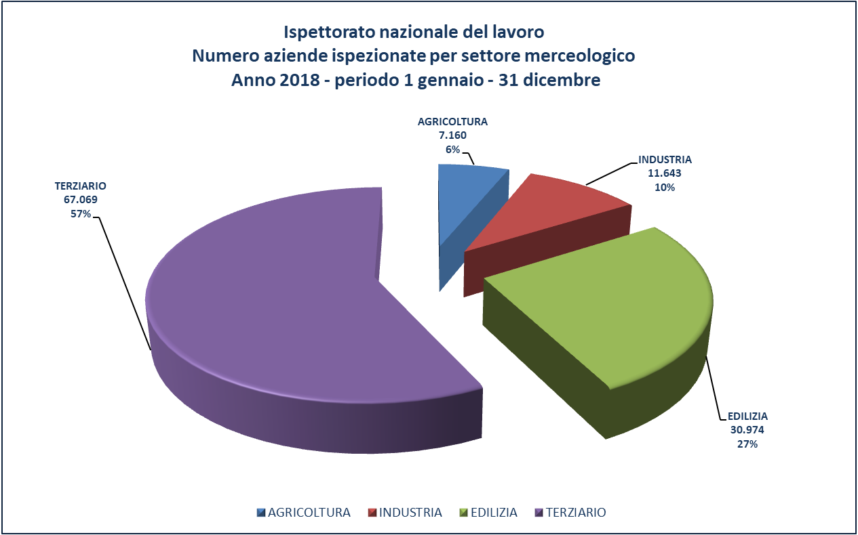

**IRREGOLARITÀ PER SETTORE MERCEOLOGICO**



**LAVORO NERO**

Lavoratori in nero accertati **42.306**, pari adoltre il **40%** del totale rilevato di lavoratori irregolari.

La maggiore incidenza del fenomeno è stata registrata in **Campania, Puglia, Lombardia, Lazio, Toscana, Emilia Romagna.** I settori merceologici maggiormente interessati sono: **servizi di alloggio e ristorazione**(**10.082** lavoratori in nero – occupazione di lavoratori in nero nel **54%** circa degli accertamenti definiti), **commercio** (**4.722** lavoratori in nero – occupazione di lavoratori in nero nel **28%** circa degli accertamenti definiti), **edilizia**(**4.710** lavoratori in nero – occupazione di lavoratori in nero nel **16%** circa degli accertamenti definiti), **attività manifatturiere**(**4.191** lavoratori in nero – occupazione di lavoratori in nero nel **39%** circa degli accertamenti definiti), **agricoltura** (**3.349** lavoratori in nero – occupazione di lavoratori in nero nel **51%** circa degli accertamenti definiti).

**CAPORALATO IN AGRICOLTURA**

Nel settore di cui trattasi sono state effettuate **7.160 ispezioni, con un tasso di irregolarità** registrato di circa il **54,79%**, **superiore di oltre 4 punti percentuali** rispetto al 2017 (50%). Dei **5.114 lavoratori irregolari** riscontrati, **3.349** (65,5%)sono risultati **in “nero”** e, tra questi, n. **263 cittadini extracomunitari** **privi di permesso di soggiorno**. Grazie ad una importante concentrazione delle forze ispettive su questo fronte – in particolare dei militari dell’Arma dei Carabinieri – si registra un netto incrementonel **deferimento all’Autorità Giudiziaria di 299 persone** (+220% rispetto alle 94 del 2017), **56 delle quali in stato di arresto,** con una casistica concentrata per il **69%**. (206 segnalazioni) **nel solo settore dell'agricoltura.**

Dei **1.474** lavoratori interessati alle operazioni di contrasto al caporalato ben **673** (circa il 46%) sono risultati **totalmente in nero,** percirca il **74%** (**496**)impiegati nel solo settore agricolo.

Nel numero dei suddetti **lavoratori in nero vittime di sfruttamento** si contano altresì **478 stranieri** (350 nel settore agricolo), ai quali si sommano ulteriori **157 stranieri extracomunitari privi di regolare permesso di soggiorno** (130 solo in agricoltura).

**AUTOTRASPORTO**

Nel settore dell’autotrasporto sono state complessivamente ispezionate **6.855 aziende** e sono state definite **6.183 verifiche**, con l’accertamento di **4.358** illeciti e, dunque, con una incidenza delle irregolarità pari a circa il **70,5%**. Le infrazioni riscontrate hanno interessato **12.120 lavoratori;** di questi, **1.130** sono risultati totalmente **“in nero”** e **22** **extracomunitari privi di regolare permesso di soggiorno**. Le più ricorrenti e diffuse tipologie di illeciti attengono, nell’ambito in questione, alle violazioni della disciplina in materia di orario di lavoro e dei tempi di guida e di riposo (riscontrate per **4.496** lavoratori) ed ai **fenomeni interpositori** (**1.917** lavoratori coinvolti).

**CORRETTA QUALIFICAZIONE DEI RAPPORTI DI LAVORO**

A seguito dell’accertamento, in sede di attività di vigilanza, del distorto utilizzo delle fattispecie contrattuali flessibili, sono stati **riqualificati 5.475 rapporti di lavoro**, prevalentemente concentrati nei settori merceologici: ***sanità e assistenza sociale*** (**780**), ***attività dei servizi di alloggio e di ristorazione*** (**769**), ***noleggio, agenzie di viaggio, servizi di supporto alle imprese*** (**744**), ***costruzioni*** (**674**)**.**

I controlli hanno riguardato anche la nuova disciplina in tema di lavoro occasionale, introdotta dall’art. 54 bis, D.L. n. 50/2017 (conv. da L. n. 96/2017), oggetto di specifica attenzione nel Documento di programmazione dell’attività di vigilanza per l’anno 2018. Come nell’anno precedente, anche nel 2018 gli illeciti in tale materia sono risultati più frequenti nel settore della ***sanità e dell’assistenza sociale***, in una percentuale pari al **40%** dei casi, decisamente superiore a quella riscontrata nelle restanti attività economiche. Sotto il profilo della loro distribuzione territoriale, tali violazioni risultano infine essere prevalentemente concentrate nelle Regioni del **Centro-Nord** (circa il 94%) con particolare riferimento ad **Emilia Romagna (984), Lombardia (689), Veneto (538), Liguria (484) e Piemonte (432).**

**ESTERNALIZZAZIONI FITTIZIE**

Gli accertamenti concernenti le irregolarità in materia di **decentramento produttivo** (**appalto, distacco o somministrazione**) hanno riguardato complessivamente **10.877** lavoratori coinvolti in forme di esternalizzazione fittizia. I casi di fenomeni interpositori rilevati sono risultati così distribuiti nei diversi **settori merceologici**: ***trasporto e magazzinaggio*** (**1.951** lavoratori interessati), ***noleggio, agenzie di viaggio, servizi di supporto alle imprese*** (**1.927** lavoratori interessati), ***costruzioni***(**1.902** lavoratori interessati), ***attività manifatturiere*** (**1.592** lavoratori interessati).

Le regioni maggiormente coinvolte sono risultate essere: **Emilia Romagna** (**2.442** lavoratori interessati), **Lazio** (**1.808** lavoratori interessati), **Lombardia** (**1.359** lavoratori interessati), **Veneto** (**1.292** lavoratori interessati) e **Piemonte** (**931** lavoratori interessati).

Nelle regioni del **Nord Italia** è risultata essere prevalente anche la concentrazione delle fattispecie rilevate di **distacco transnazionale** **fittizio** (**663** lavoratori interessati).

**COOPERATIVE DI LAVORO**

Nel 2018, su un totale di **3.311** cooperative ispezionate, ne sono risultate irregolari **1.986** (circa il **60%**, nel 2017 le cooperative irregolari sono risultate 1.826 pertanto si registra un aumento in percentuale dell’8,76%). È stata inoltre accertata l’occupazione irregolare di **28.403** lavoratori (a fronte dei 16.838 del 2017, con un **aumento del 60%**), **1.036** dei quali totalmente **“in nero”** (il 3,65% dei lavoratori irregolari). Sono stati recuperati contributi e premi evasi per un importo imponibile accertato pari a euro **61.180.914,23,** in aumento di circa il **15%** rispetto al 2017 (euro 53.294.927,33).

**VIGILANZA SALUTE E SICUREZZA SUL LAVORO**

L’azione ispettiva svolta in materia di tutela della salute e della sicurezza nei luoghi di lavoro ha riguardato **20.492** aziende, **16.394** delle quali, all’esito dei 20.025 accertamenti definiti, sono risultate irregolari. Il tasso di irregolarità delle aziende ispezionate, pari a circa l’**82%,** è risultato **aumentato di quasi il 5%** rispetto al 2017, quando si era attestato al **77,09%**. Nel corso degli accertamenti sono state contestate complessivamente **31.218 violazioni** (**26.885** **penali** e **4.333** **amministrative**). Tra gli illeciti penalmente rilevanti, **22.198** afferiscono a **violazioni prevenzionistiche**, mentre **4.237** irregolarità riguardano l’**art. 4 della L. n. 300/1970**, che disciplina le condizioni per l’installazione degli impianti di videosorveglianza e degli altri strumenti di controllo.